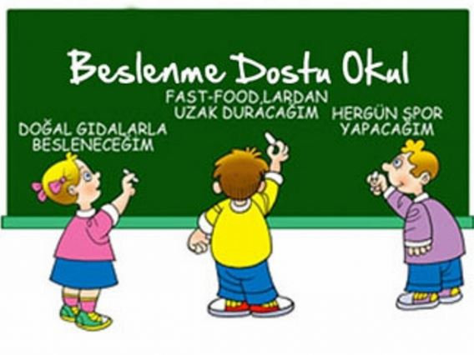

OKULUMUZDA BESLENME DOSTU PROJESİ İLE YAPMIŞ OLDUĞUNUZ ETKİNLİKLER
Koruyucu sağlık hizmetleri kapsamında, okullarda sağlıklı beslenme, obezitenin önlenmesi ve hareketli yaşam konularında duyarlılığın arttırılması ve bu konuda yapılan iyi uygulamaların desteklenmesi amacıyla, Milli Eğitim Bakanlığı ile Sağlık Bakanlığı’nın işbirliği içersinde yürüttüğü “Beslenme Dostu Okul” projesine;

Okulumuz 2012-2013 Eğitim-Öğretim Yılı, Kasım ayında projeye başvurusunu yapmış ve gerekli çalışmaları başlatmıştır.Bu tarihten itibaren düzenli bir şekilde okulumuzda uygulanmaktadır.

